**ENUNCIADO**

Se pide una aplicación para llevar el control de una compañía de viajes en autobús.

A los autobuses se les identificara por su matrícula, y a los conductores con su DNI.

De los autobuses necesitaremos conocer la fecha de compra, el precio, los km que tenía en la última revisión.

De los conductores conoceremos los apellidos y nombre, fecha de nacimiento y de obtención del permiso, numero de seguridad social y salario.

Además, queremos una tabla con las distintas marcas de autobuses.

Necesitaremos tener una relación de las marcas de los autobuses que poseen.

Un Autobús **puede** ser conducido por un conductor

Un Conductor **puede** conducir uno o varios Autobuses

Un Autobús **debe** pertenecer a una Marca

A una Marca **pueden** pertenecer uno o varios Autobuses.

**Modelo Relacional**

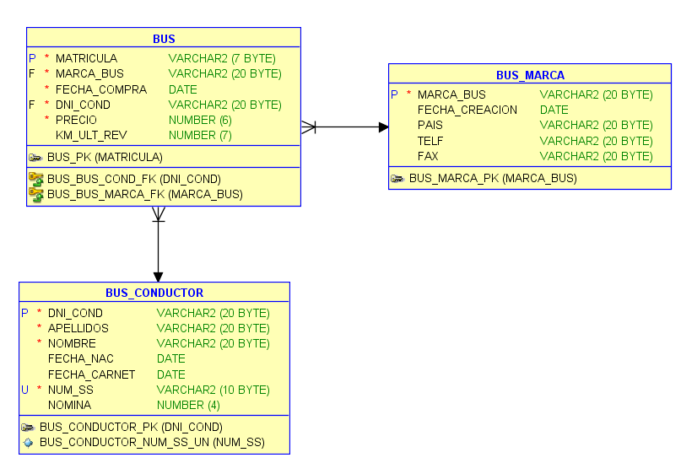

**Modelo Lógico**

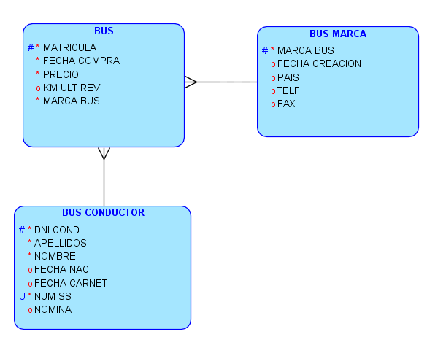

**DLL**

--------------------------------------------------------

-- Archivo creado - lunes-noviembre-19-2018

--------------------------------------------------------

--------------------------------------------------------

-- DDL for Table BUS

--------------------------------------------------------

**CREATE** **TABLE** "BUS"

**(** "MATRICULA" **VARCHAR2(**7 BYTE**),**

"MARCA_BUS" **VARCHAR2(**20 BYTE**),**

"FECHA_COMPRA" **DATE,**

"DNI_COND" **VARCHAR2(**20 BYTE**),**

"PRECIO" **NUMBER(**6**,**0**),**

"KM_ULT_REV" **NUMBER(**7**,**0**)**

**)** **;**

--------------------------------------------------------

-- DDL for Table BUS_CONDUCTOR

--------------------------------------------------------

**CREATE** **TABLE** "BUS_CONDUCTOR"

**(** "DNI_COND" **VARCHAR2(**20 BYTE**),**

"APELLIDOS" **VARCHAR2(**20 BYTE**),**

"NOMBRE" **VARCHAR2(**20 BYTE**),**

"FECHA_NAC" **DATE,**

"FECHA_CARNET" **DATE,**

"NUM_SS" **VARCHAR2(**10 BYTE**),**

"NOMINA" **NUMBER(**4**,**0**)**

**)** **;**

--------------------------------------------------------

-- DDL for Table BUS_MARCA

--------------------------------------------------------

**CREATE** **TABLE** "BUS_MARCA"

**(** "MARCA_BUS" **VARCHAR2(**20 BYTE**),**

"FECHA_CREACION" **DATE,**

"PAIS" **VARCHAR2(**20 BYTE**),**

"TELF" **VARCHAR2(**20 BYTE**),**

"FAX" **VARCHAR2(**20 BYTE**)**

**)** **;**

REM INSERTING **into** BUS

**SET** DEFINE **OFF;**

REM INSERTING **into** BUS_CONDUCTOR

**SET** DEFINE **OFF;**

**Insert** **into** BUS_CONDUCTOR **(**DNI_COND**,**APELLIDOS**,**NOMBRE**,**FECHA_NAC**,**FECHA_CARNET**,**NUM_SS**,**NOMINA**)** **values** **(**'87264924D'**,**'GARCIA

GARCIA'**,**'MANUEL'**,to_date(**'20/06/1990'**,**'DD/MM/YYYY'**),to_date(**'15/12/2008'**,**'DD/MM/YYYY'**),**'4868672842'**,**'1500'**);**

**Insert** **into** BUS_CONDUCTOR **(**DNI_COND**,**APELLIDOS**,**NOMBRE**,**FECHA_NAC**,**FECHA_CARNET**,**NUM_SS**,**NOMINA**)** **values** **(**'34596384J'**,**'FERNANDEZ

PEREZ'**,**'GABRIEL'**,to_date(**'05/01/1985'**,**'DD/MM/YYYY'**),to_date(**'05/04/2004'**,**'DD/MM/YYYY'**),**'7236987531'**,**'1700'**);**

**Insert** **into** BUS_CONDUCTOR **(**DNI_COND**,**APELLIDOS**,**NOMBRE**,**FECHA_NAC**,**FECHA_CARNET**,**NUM_SS**,**NOMINA**)** **values** **(**'98974321T'**,**'EXPOSITO

GARCIA'**,**'ISABEL'**,to_date(**'09/04/1980'**,**'DD/MM/YYYY'**),to_date(**'06/05/1999'**,**'DD/MM/YYYY'**),**'7894561230'**,**'1750'**);**

REM INSERTING **into** BUS_MARCA

**SET** DEFINE **OFF;**

**Insert** **into** BUS_MARCA **(**MARCA_BUS**,**FECHA_CREACION**,**PAIS**,**TELF**,**FAX**)** **values** **(**'MERCEDES'**,to_date(**'05/07/1985'**,**'DD/MM/YYYY'**),**'ALEMANIA'**,null,null);**

**Insert** **into** BUS_MARCA **(**MARCA_BUS**,**FECHA_CREACION**,**PAIS**,**TELF**,**FAX**)** **values** **(**'VOLVO'**,to_date(**'06/10/2000'**,**'DD/MM/YYYY'**),**'SUECIA'**,null,null);**

**Insert** **into** BUS_MARCA **(**MARCA_BUS**,**FECHA_CREACION**,**PAIS**,**TELF**,**FAX**)** **values** **(**'BUS IBERIA'**,to_date(**'05/04/1990'**,**'DD/MM/YYYY'**),**'ESPAÑA'**,null,null);**

**Insert** **into** BUS_MARCA **(**MARCA_BUS**,**FECHA_CREACION**,**PAIS**,**TELF**,**FAX**)** **values** **(**'VECTIA'**,to_date(**'10/10/2013'**,**'DD/MM/YYYY'**),**'ESPAÑA'**,null,null);**

--------------------------------------------------------

-- DDL for Index BUS_CONDUCTOR_NUM_SS_UN

--------------------------------------------------------

**CREATE** **UNIQUE** **INDEX** "BUS_CONDUCTOR_NUM_SS_UN" **ON** "BUS_CONDUCTOR" **(**"NUM_SS"**)**

**;**

--------------------------------------------------------

-- DDL for Index BUS_CONDUCTOR_PK

--------------------------------------------------------

**CREATE** **UNIQUE** **INDEX** "BUS_CONDUCTOR_PK" **ON** "BUS_CONDUCTOR" **(**"DNI_COND"**)**

**;**

--------------------------------------------------------

-- DDL for Index BUS_MARCA_PK

--------------------------------------------------------

**CREATE** **UNIQUE** **INDEX** "BUS_MARCA_PK" **ON** "BUS_MARCA" **(**"MARCA_BUS"**)**

**;**

--------------------------------------------------------

-- DDL for Index BUS_PK

--------------------------------------------------------

**CREATE** **UNIQUE** **INDEX** "BUS_PK" **ON** "BUS" **(**"MATRICULA"**)**

**;**

--------------------------------------------------------

-- Constraints for Table BUS

--------------------------------------------------------

**ALTER** **TABLE** "BUS" **ADD** **CONSTRAINT** "BUS_PK" **PRIMARY** **KEY** **(**"MATRICULA"**)** ENABLE**;**

**ALTER** **TABLE** "BUS" **MODIFY** **(**"PRECIO" **NOT** **NULL** ENABLE**);**

**ALTER** **TABLE** "BUS" **MODIFY** **(**"DNI_COND" **NOT** **NULL** ENABLE**);**

**ALTER** **TABLE** "BUS" **MODIFY** **(**"FECHA_COMPRA" **NOT** **NULL** ENABLE**);**

**ALTER** **TABLE** "BUS" **MODIFY** **(**"MARCA_BUS" **NOT** **NULL** ENABLE**);**

**ALTER** **TABLE** "BUS" **MODIFY** **(**"MATRICULA" **NOT** **NULL** ENABLE**);**

--------------------------------------------------------

-- Constraints for Table BUS_CONDUCTOR

--------------------------------------------------------

**ALTER** **TABLE** "BUS_CONDUCTOR" **ADD** **CONSTRAINT** "BUS_CONDUCTOR_NUM_SS_UN" **UNIQUE** **(**"NUM_SS"**)** ENABLE**;**

**ALTER** **TABLE** "BUS_CONDUCTOR" **ADD** **CONSTRAINT** "BUS_CONDUCTOR_PK" **PRIMARY** **KEY** **(**"DNI_COND"**)** ENABLE**;**

**ALTER** **TABLE** "BUS_CONDUCTOR" **MODIFY** **(**"NUM_SS" **NOT** **NULL** ENABLE**);**

**ALTER** **TABLE** "BUS_CONDUCTOR" **MODIFY** **(**"NOMBRE" **NOT** **NULL** ENABLE**);**

**ALTER** **TABLE** "BUS_CONDUCTOR" **MODIFY** **(**"APELLIDOS" **NOT** **NULL** ENABLE**);**

**ALTER** **TABLE** "BUS_CONDUCTOR" **MODIFY** **(**"DNI_COND" **NOT** **NULL** ENABLE**);**

--------------------------------------------------------

-- Constraints for Table BUS_MARCA

--------------------------------------------------------

**ALTER** **TABLE** "BUS_MARCA" **ADD** **CONSTRAINT** "BUS_MARCA_PK" **PRIMARY** **KEY** **(**"MARCA_BUS"**)** ENABLE**;**

**ALTER** **TABLE** "BUS_MARCA" **MODIFY** **(**"MARCA_BUS" **NOT** **NULL** ENABLE**);**

--------------------------------------------------------

-- Ref Constraints for Table BUS

--------------------------------------------------------

**ALTER** **TABLE** "BUS" **ADD** **CONSTRAINT** "BUS_BUS_COND_FK" **FOREIGN** **KEY** **(**"DNI_COND"**)**

**REFERENCES** "BUS_CONDUCTOR" **(**"DNI_COND"**)** ENABLE**;**

**ALTER** **TABLE** "BUS" **ADD** **CONSTRAINT** "BUS_BUS_MARCA_FK" **FOREIGN** **KEY** **(**"MARCA_BUS"**)**

**REFERENCES** "BUS_MARCA" **(**"MARCA_BUS"**)** ENABLE**;**